深度学习课程大作业实验报告
基于 GAN 的真实人像生成与风格迁移扩展
核心任务：真实人像生成
基础模型：手写 DCGAN baseline
复现模型：StyleGAN3 官方 FFHQ 预训练权重
增强模块：AnimeGANv2 动漫化与 CycleGAN 风格迁移
实验平台：AutoDL GPU 云平台
报告日期：2026 年 5 月 2 日

目录
摘要
1. 研究背景与课程关联
2. 数据来源、使用边界与伦理说明
2.1 CelebA：baseline 训练数据
2.2 FFHQ 与 StyleGAN3 官方预训练权重
2.3 个人照片与隐私边界
2.4 增强模块输入
3. 技术路线总览
4. 阶段一：手写 DCGAN baseline
4.1 设计动机
4.2 模型结构
4.3 训练参数与工程实现
4.4 训练过程观察
4.5 DCGAN 生成样例
5. 阶段二：StyleGAN3 高质量真实人像生成复现
5.1 从 DCGAN 到 StyleGAN 的必要性
5.2 复现方式
5.3 StyleGAN3 生成结果
5.4 潜空间插值结果
6. 阶段三：AnimeGANv2 动漫化扩展
6.1 扩展动机
6.2 输入与风格设置
6.3 结果分析
7. 阶段四：CycleGAN 风格迁移扩展
7.1 课程关联
7.2 风格迁移结果
7.3 局限
8. 定量评价：FID 与结果解释
8.1 FID 指标含义
8.2 本项目 FID 结果
9. 结果素材统计与使用方式
10. 失败现象与反思
10.1 DCGAN 的失败现象
10.2 StyleGAN3 指标局限
10.3 动漫化与风格迁移局限
11. 工程复现总结
12. 伦理与合规说明
13. 结论
参考文献与开源来源

摘要
本项目围绕深度学习课程中的生成对抗网络（Generative Adversarial Network, GAN）展开，核心任务是真实人像生成，扩展任务为人像动漫化与艺术风格迁移。为了体现从基础理论到工程复现的学习过程，实验采用循序渐进的技术路线：首先手写并训练 DCGAN baseline，在标准公开数据集 CelebA 上验证基础 GAN 的生成能力；随后复现 NVIDIA StyleGAN3 官方 FFHQ 预训练模型，展示现代 style-based GAN 在高质量真实人像生成上的优势；最后使用 AnimeGANv2 与 CycleGAN 对个人照片和生成头像进行动漫化、浮世绘、莫奈和梵高风格迁移，呼应课程中 CycleGAN 与非成对图像翻译的重点内容。
实验在 AutoDL GPU 环境中完成。DCGAN 使用 CelebA Align&Cropped 数据集处理得到的 `CelebA_64` 训练 60 个 epoch，并使用 10000 张生成图计算得到 `FID = 23.1820`。StyleGAN3 使用官方 FFHQ 预训练权重生成 1024 张高质量人像，并生成潜空间插值视频。由于 StyleGAN3 的训练域为 FFHQ，而本实验中用于 FID 对比的真实集为 CelebA_64，二者在人脸裁剪方式、分辨率和数据分布上均不一致，因此 StyleGAN3 的跨域 `FID = 216.2482` 只作为参考，不作为公平模型排序依据。实验结果表明：手写 DCGAN 能够学习 CelebA 的基本人脸分布，但在清晰度、稳定性和细节方面仍有限；StyleGAN3 在真实感、多样性和潜空间连续性方面显著优于基础 DCGAN；AnimeGANv2 和 CycleGAN 则提供了面向个人照片展示的应用扩展。
关键词：GAN；DCGAN；StyleGAN3；CelebA；FFHQ；AnimeGANv2；CycleGAN；FID

1. 研究背景与课程关联
生成式模型的目标是学习数据分布，并从该分布中采样生成新的样本。GAN 由生成器和判别器组成：生成器从随机噪声中合成样本，判别器判断输入是真实样本还是生成样本，二者通过对抗训练共同优化。Goodfellow 等人提出的 GAN 框架为图像生成任务提供了基础范式 [1]。在课程学习中，GAN 的关键难点包括训练不稳定、模式崩塌、评价指标不完全可靠，以及如何将对抗学习扩展到条件生成或域转换任务。
本项目的设计没有直接跳到复杂模型，而是围绕课程学习路径逐步展开：
- **从基础 GAN 到可训练 baseline**：通过手写 DCGAN，把理论中的生成器、判别器、对抗损失和交替优化落到代码。
- **从 baseline 到高质量 SOTA 复现**：通过 StyleGAN3 官方预训练权重，观察现代 GAN 相对 DCGAN 的结构升级和质量提升。
- **从图像生成到风格迁移扩展**：通过 AnimeGANv2 与 CycleGAN，把 GAN 思想扩展到动漫化和非成对图像翻译。
- **从定性展示到定量分析**：使用 FID 评价 DCGAN 在 CelebA_64 同域设置下的生成分布，同时解释跨域 FID 的局限。
因此，本项目的重点不是简单堆叠多个开源模型，而是构建一条逻辑自洽的学习路线：先能手写和训练，再能复现成熟模型，最后能解释结果和局限。

2. 数据来源、使用边界与伦理说明

2.1 CelebA：baseline 训练数据
CelebA 是本项目 DCGAN baseline 的主训练数据。实验使用官方 Align&Cropped 版本，共 `202599` 张对齐人脸图像。原始数据放置在 AutoDL 的 `data/raw/celeba`，随后通过 `scripts/prepare_celeba.py` 统一处理为 64x64 分辨率，保存到 `data/processed/celeba_64`。
使用策略如下：
项目 | 设置
数据集 | CelebA Align&Cropped
图像数量 | 202599
用途 | DCGAN 从零训练
处理方式 | resize 到 64x64，归一化到 `[-1, 1]`
数据来源 | CelebA 官方页面 [8]

选择 CelebA 的原因是它标准、公开、易获取，并且包含大量对齐人脸，适合课程作业中的基础人像生成任务。

2.2 FFHQ 与 StyleGAN3 官方预训练权重
StyleGAN3 部分使用 NVIDIA 官方 FFHQ 预训练权重，而不是从零训练。完整训练 StyleGAN3 对时间、数据、显存和工程调参要求都更高，不适合作为两天作业中的主训练任务。使用官方权重可以把重点放在模型复现、结果分析和与 DCGAN 的代际对比上。
使用策略如下：
项目 | 设置
模型 | StyleGAN3
数据域 | FFHQ
权重来源 | NVIDIA StyleGAN3 官方仓库 [4]
用途 | 高质量真实人像生成、潜空间插值视频
训练方式 | 不从零训练，复现官方预训练权重

需要注意的是，FFHQ 和 CelebA 并不是完全相同的数据域。FFHQ 图像质量、分辨率和裁剪方式与 CelebA_64 不同，因此 StyleGAN3 与 CelebA_64 的 FID 只能作为跨域参考。

2.3 个人照片与隐私边界
个人照片只用于推理展示，不参与 DCGAN 或 StyleGAN3 训练。这样做有两个原因：一是个人照片数量少，不适合作为训练集；二是可以避免将隐私数据混入公开训练流程。报告中展示个人照片风格化结果时，应说明其用途仅为课程演示，不用于身份识别、认证或误导性传播。

2.4 增强模块输入
AnimeGANv2 和 CycleGAN 的输入由两部分组成：
- 个人照片，用于展示真实照片的动漫化和风格迁移效果。
- StyleGAN3 生成头像，用于补充样例数量，使报告展示更充分。
这种设计保证增强模块不依赖大量私有数据，同时能展示不同输入下的稳定性。

3. 技术路线总览
本项目的 pipeline 如下：
CelebA Align&Cropped
|
v
CelebA_64 预处理
|
v
手写 DCGAN baseline
|
+--> 固定噪声训练过程图
+--> DCGAN 生成样例
+--> 同域 FID 定量评价

StyleGAN3 FFHQ 官方预训练权重
|
+--> 高质量真实人像生成
+--> 潜空间插值视频
+--> 作为 AnimeGANv2/CycleGAN 输入补充

个人照片 / StyleGAN3 生成头像
|
+--> AnimeGANv2 动漫化
+--> CycleGAN Monet / Van Gogh / Ukiyoe 风格迁移
该路线对应三个层级：
层级 | 模块 | 核心作用 | 报告定位
基础层 | DCGAN | 自己实现并训练 GAN | 课程学习过程
复现层 | StyleGAN3 | 官方预训练高质量人像生成 | SOTA 复现与对比
扩展层 | AnimeGANv2 / CycleGAN | 动漫化与风格迁移 | 应用展示与课程扩展

4. 阶段一：手写 DCGAN baseline

4.1 设计动机
DCGAN 是基础 GAN 向卷积图像生成任务发展的经典结构。相较最原始的全连接 GAN，DCGAN 使用卷积和转置卷积，更适合图像数据。Radford 等人提出的 DCGAN 证明了卷积结构在无监督图像表征和生成任务中的有效性 [2]。本项目使用 DCGAN 作为 baseline，主要目的是体现课程学习过程，而不是追求最终最高画质。

4.2 模型结构
生成器接收 `100` 维随机噪声，通过多层转置卷积逐步上采样，输出 `3 x 64 x 64` 的 RGB 人脸图像：
z: 100 x 1 x 1
ConvTranspose2d -> BatchNorm -> ReLU
ConvTranspose2d -> BatchNorm -> ReLU
ConvTranspose2d -> BatchNorm -> ReLU
ConvTranspose2d -> BatchNorm -> ReLU
ConvTranspose2d -> Tanh
output: 3 x 64 x 64
判别器接收真实图像或生成图像，通过多层卷积下采样，最后输出真假判别 logit：
input: 3 x 64 x 64
Conv2d -> LeakyReLU
Conv2d -> BatchNorm -> LeakyReLU
Conv2d -> BatchNorm -> LeakyReLU
Conv2d -> BatchNorm -> LeakyReLU
Conv2d
output: real/fake logit
训练中使用 `BCEWithLogitsLoss`。判别器学习将真实图像判断为 1、生成图像判断为 0；生成器学习让判别器把生成图像判断为 1。该过程对应 GAN 的 min-max 博弈目标。

4.3 训练参数与工程实现
参数 | 设置
数据集 | CelebA_64
训练图像数量 | 202599
图像分辨率 | 64x64
epoch | 60
batch size | 256
latent dim | 100
learning rate | 2e-4
beta1 | 0.5
workers | 8
GPU | AutoDL NVIDIA vGPU-32GB

工程上，DCGAN 部分保留为手写实现：
- `src/dcgan/models.py`：定义生成器、判别器和权重初始化。
- `src/dcgan/dataset.py`：读取 CelebA_64 图像并做归一化。
- `src/dcgan/train.py`：完成交替训练、日志记录、样例保存和 checkpoint 保存。
- `scripts/prepare_celeba.py`：将 CelebA 原图整理为训练所需分辨率。
这种实现方式能在报告中清楚说明代码结构，也能体现“不是只调用现成库”的学习过程。

4.4 训练过程观察
训练过程中固定一组随机噪声，每隔一定 epoch 保存生成图。图 1 展示了从第 1、10、20、30、40、50 到第 60 轮的变化。
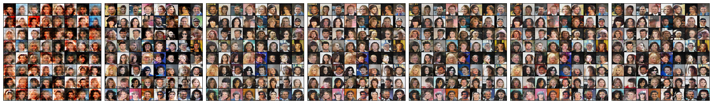
图1 DCGAN 固定噪声训练过程，从左到右依次为 epoch 1、10、20、30、40、50、60。
可以观察到：
- 早期图像只有大致色块和人脸轮廓，五官位置不稳定。
- 中期开始出现较清晰的头发、肤色和脸部结构。
- 后期样本明显更像真实人脸，但仍存在眼睛、嘴巴和背景的局部伪影。
这符合 DCGAN baseline 的预期：它能学习基本分布，但模型容量、分辨率和训练稳定性都限制了最终质量。

4.5 DCGAN 生成样例
图 2 展示了多组 DCGAN 生成样例。
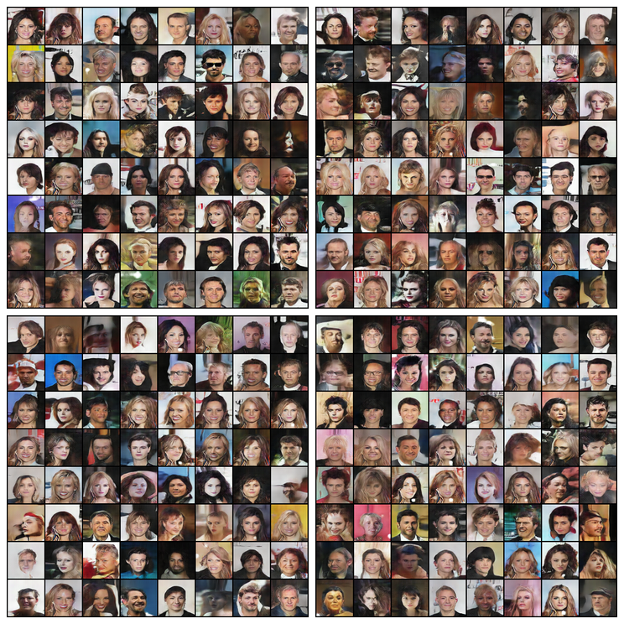
图2 DCGAN 生成样例网格。
从结果看，DCGAN 已经能够生成多样化的人脸，包括不同发型、肤色、姿态和背景。但与真实照片相比，部分样本仍有明显问题：局部五官变形、脸部边缘不自然、背景混杂和纹理粗糙。这些问题说明 DCGAN 适合作为 baseline，但不适合作为最终高质量真实人像生成方案。

5. 阶段二：StyleGAN3 高质量真实人像生成复现

5.1 从 DCGAN 到 StyleGAN 的必要性
DCGAN 的生成器主要依赖逐层上采样，控制能力有限。StyleGAN 系列则使用 style-based generator，将 latent code 映射为逐层风格控制信号，从而提升图像质量、可控性和潜空间表达能力。StyleGAN3 进一步关注 alias-free 生成，使图像在连续变化时具有更稳定的几何一致性 [4]。
在课程作业中引入 StyleGAN3 的意义不是“替代手写 DCGAN”，而是形成代际对比：
- DCGAN 展示基础 GAN 如何从噪声学习人脸分布。
- StyleGAN3 展示现代 GAN 如何通过结构设计和大规模训练得到高质量人像。
- 两者结合能体现从课程理论到前沿复现的完整学习链路。

5.2 复现方式
本项目使用 NVIDIA StyleGAN3 官方仓库和官方 FFHQ 预训练权重进行生成。运行脚本为：
scripts/run_stylegan3_generate.sh
scripts/run_stylegan3_video.sh
实验输出：
项目 | 结果
生成图数量 | 1024
图像分辨率 | 1024x1024
输出目录 | `outputs/stylegan3/images`
插值视频 | `outputs/stylegan3/latent_interpolation.mp4`

5.3 StyleGAN3 生成结果
图 3 展示了 StyleGAN3 生成的多张真实人像样例。
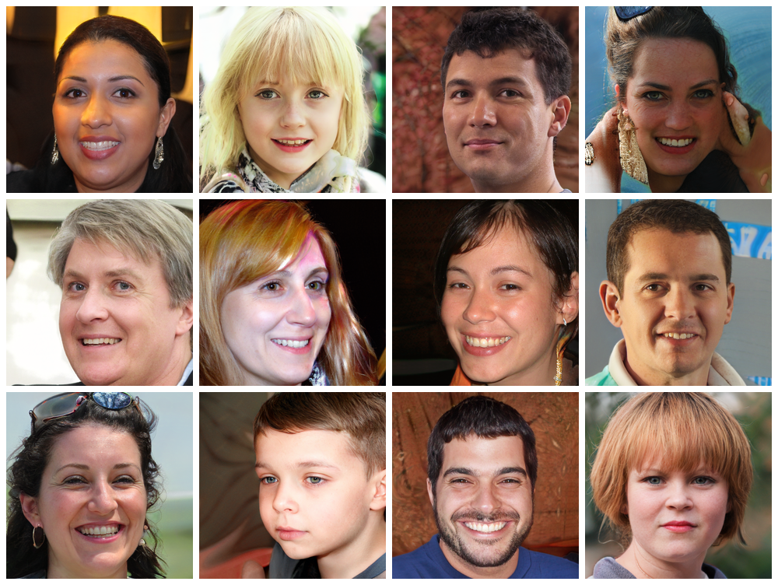
图3 StyleGAN3 官方 FFHQ 预训练权重生成的人像样例。
与 DCGAN 相比，StyleGAN3 的提升非常明显：
- 皮肤、头发、眼睛、牙齿和服饰细节更真实。
- 光照、背景、年龄、性别和姿态变化更自然。
- 图像整体接近真实摄影质量，而不是低分辨率纹理拼接。
- 样本之间多样性更强，更适合做报告展示和后续风格化输入。

5.4 潜空间插值结果
StyleGAN3 还生成了潜空间插值视频：
GAN_results_images/final_images_package/outputs/stylegan3/latent_interpolation.mp4
该视频展示了不同 latent code 之间的连续变化。人脸身份、表情、发型和光照能够平滑过渡，说明 StyleGAN3 的 latent space 学到的是连续的人脸分布，而不是简单记忆训练样本。这一点是基础 DCGAN 难以直观展示的。

6. 阶段三：AnimeGANv2 动漫化扩展

6.1 扩展动机
真实人像生成是主任务，但课程作业展示通常需要更直观的应用效果。AnimeGANv2 可以将真实或生成的人像转换为动漫风格，适合展示个人照片或 StyleGAN3 生成头像的风格化效果。该模块不参与主线 FID 评价，只作为应用扩展。

6.2 输入与风格设置
由于个人照片数量有限，实验将个人照片与 StyleGAN3 生成头像共同作为输入，整理出 36 张增强输入。测试的风格包括：
- `face_paint_v2`
- `face_paint_v1`
- `paprika`
图 4 展示了多组输入与不同 AnimeGANv2 风格的对比。每一组从左到右依次为原图、`face_paint_v2`、`face_paint_v1`、`paprika`。
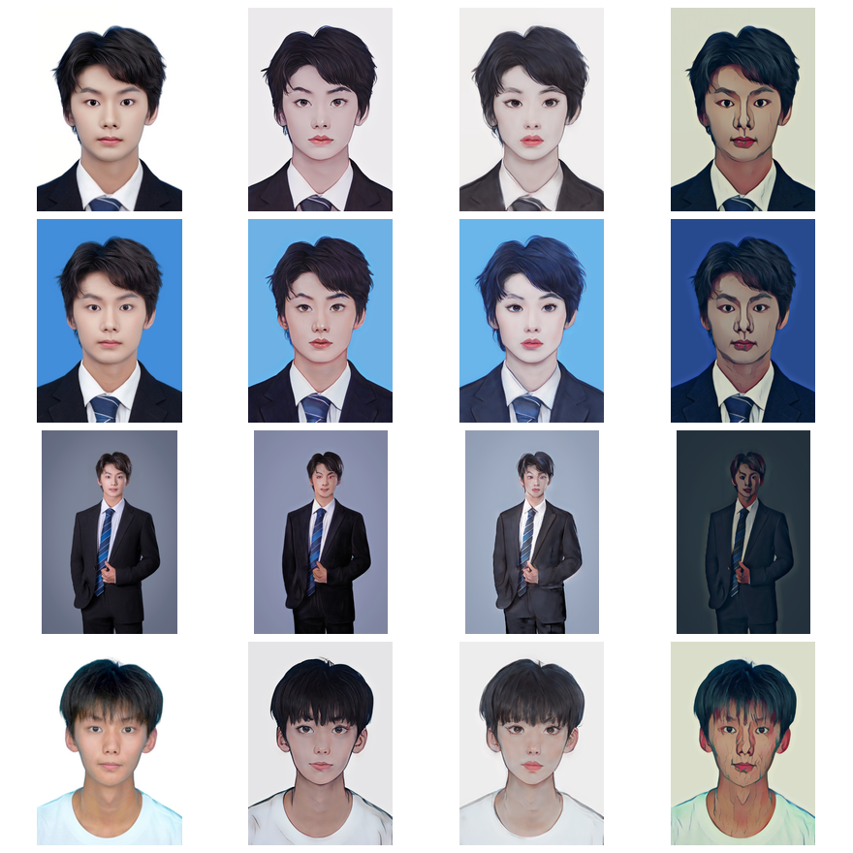
图4 AnimeGANv2 多风格动漫化对比。

6.3 结果分析
AnimeGANv2 的效果集中体现在以下方面：
- 眼睛和面部轮廓更接近动漫头像。
- 皮肤纹理被平滑化，整体更干净。
- 发丝和阴影被重新绘制，风格感更强。
局限也比较明显：
- 身份特征会被弱化。
- 真实皮肤纹理和年龄特征会被过度平滑。
- 对复杂背景、遮挡和侧脸输入更敏感。
因此，AnimeGANv2 适合写作“增强展示”，不应被描述为真实人像生成主模型。

7. 阶段四：CycleGAN 风格迁移扩展

7.1 课程关联
CycleGAN 是非成对图像翻译的经典模型。它通过两个方向的生成器和判别器学习域间映射，并使用 cycle consistency loss 约束图像在 A→B→A 后能够回到原域 [5]。这使模型不需要严格成对的训练样本，适合风格迁移、季节转换、照片与绘画转换等任务。
本项目使用官方 CycleGAN/pix2pix 仓库中的预训练风格模型进行推理，包括：
- `style_vangogh`
- `style_monet`
- `style_ukiyoe`

7.2 风格迁移结果
图 5 展示了原图与 Ukiyoe 风格迁移结果的对比。
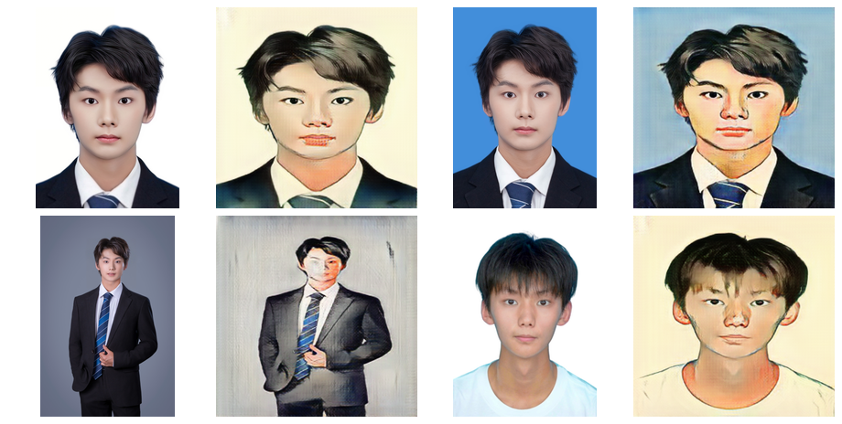
图5 CycleGAN Ukiyoe 风格迁移对比。
结果显示，CycleGAN 能够显著改变图像的色彩、线条和整体纹理，使输入头像具有明显艺术风格。与 AnimeGANv2 相比，CycleGAN 的风格迁移更偏向整体色彩和纹理域转换，而不是专门优化二次元人脸特征。

7.3 局限
CycleGAN 的主要局限是身份保持能力有限。风格越强，原始人脸的细节越容易被改变，例如肤色、嘴唇、鼻梁和头发边缘可能发生偏移。因此报告中将 CycleGAN 定位为“呼应课程重点的增强模块”，而不是“真实人像生成主模型”。

8. 定量评价：FID 与结果解释

8.1 FID 指标含义
FID（Fréchet Inception Distance）通过比较真实图像和生成图像在 Inception 特征空间中的均值和协方差来衡量分布距离。Heusel 等人提出的 FID 已成为 GAN 评价中常用指标之一 [6]。一般来说，FID 越低，表示生成分布越接近真实分布。
但 FID 有重要前提：比较双方应来自相同或高度一致的数据域，并使用一致的分辨率和预处理方式。跨数据集、跨分辨率或跨裁剪策略的 FID 容易产生误导。

8.2 本项目 FID 结果
模型 | 真实集 | 生成集 | 样本数 | FID | 用途
DCGAN | CelebA_64 | DCGAN 生成图 | 10000 | 23.1820 | 主定量指标
DCGAN 初次评估 | CelebA_64 | DCGAN 生成图 | 4096 | 25.4784 | 辅助记录
StyleGAN3 | CelebA_64 | StyleGAN3 FFHQ 生成图 | 1024 | 216.2482 | 跨域参考

DCGAN 的 `FID = 23.1820` 是本项目最重要的定量结果，因为真实集和生成集都处于 CelebA_64 域，评价设置相对一致。StyleGAN3 的 `FID = 216.2482` 不能用于说明 StyleGAN3 比 DCGAN 差，因为 StyleGAN3 生成图来自 FFHQ 域，真实集却是 CelebA_64，二者并不满足公平比较条件。
正确结论应写为：
DCGAN 在同域 CelebA_64 设置下取得 FID = 23.1820，说明 baseline 已经学习到基本人脸分布。StyleGAN3 使用 FFHQ 官方预训练权重，视觉质量显著优于 DCGAN；其与 CelebA_64 的 FID 属于跨域参考，不作为公平排序依据。

9. 结果素材统计与使用方式
本地解压后的结果包位于：
C:\GAN\GAN_results_images\final_images_package
检查结果如下：
类别 | 数量或状态
PNG 图片 | 7634
MP4 视频 | 2
FID/说明文本 | 7
Markdown 文档 | 7
模型权重 `.pth/.pt/.pkl/.ckpt` | 0
StyleGAN3 生成图 | 1024
DCGAN 报告图与样例 | 248
AnimeGANv2 对比素材 | 108
Anime 报告精选素材 | 180
CycleGAN Ukiyoe fake 图 | 36

报告中建议使用如下素材：
图编号 | 文件 | 用途
图1 | `report/selected_figures/fig01_dcgan_progress.png` | 展示 DCGAN 训练递进过程
图2 | `report/selected_figures/fig02_dcgan_generated_grids.png` | 展示 DCGAN baseline 生成能力
图3 | `report/selected_figures/fig03_stylegan3_samples.png` | 展示 StyleGAN3 高质量人像
图4 | `report/selected_figures/fig04_animegan2_comparison.png` | 展示 AnimeGANv2 多风格动漫化
图5 | `report/selected_figures/fig05_cyclegan_ukiyoe_comparison.png` | 展示 CycleGAN 风格迁移

10. 失败现象与反思

10.1 DCGAN 的失败现象
DCGAN 后期仍存在局部伪影，主要包括：
- 眼睛和嘴巴位置可能不对称。
- 发际线和背景边界有时混在一起。
- 侧脸、遮挡和复杂发型生成不稳定。
- 继续训练不一定稳定降低 FID，可能出现震荡。
这些问题不是实验失败，而是基础 GAN 的合理局限。它们说明生成模型质量不仅依赖训练轮数，还依赖网络结构、损失设计、归一化方式、数据分辨率和训练稳定性。

10.2 StyleGAN3 指标局限
StyleGAN3 的视觉质量明显更高，但本项目没有下载完整 FFHQ 真实集，也没有使用 StyleGAN3 官方 metric 工具计算 FFHQ 同域 FID。因此 StyleGAN3 的定量评价部分存在局限。更严格的后续实验应使用 FFHQ 真实集或官方 metric 工具进行同域评价。

10.3 动漫化与风格迁移局限
AnimeGANv2 和 CycleGAN 的输出适合展示，但不适合做人脸身份保持评价。强风格化会改变脸型、肤色、五官和纹理，因此这两个模块应定位为应用扩展，而不是主线生成模型。

11. 工程复现总结
本项目在 AutoDL 上完成了从数据准备到结果打包的完整流程：
- 上传项目工程、CelebA 数据集压缩包和个人照片压缩包。
- 解压项目并检查 PyTorch、CUDA、StyleGAN3、AnimeGANv2、CycleGAN 环境。
- 将 CelebA 处理为 `CelebA_64`。
- 训练 DCGAN baseline，并保存样例、日志和 checkpoint。
- 使用 StyleGAN3 官方权重生成 1024 张高质量人像和插值视频。
- 使用 AnimeGANv2 运行多种动漫化风格。
- 使用 CycleGAN 运行 Van Gogh、Monet 和 Ukiyoe 风格迁移。
- 计算 DCGAN FID，并解释 StyleGAN3 跨域 FID。
- 收集报告素材，最终打包为不含权重的轻量结果包。
该流程体现了课程作业所需要的完整性：有模型设计、有代码实现、有公开数据、有复现结果、有指标分析、有个人照片展示，也有对失败和局限的反思。

12. 伦理与合规说明
- CelebA、FFHQ、StyleGAN3、CycleGAN 和 AnimeGANv2 均仅用于课程学习与非商业实验展示。
- 个人照片不参与模型训练，只用于本地推理展示。
- 本项目不用于人脸识别、身份认证、伪造真实身份或误导性传播。
- 报告中展示生成图时，应说明图片由 GAN 生成或风格化得到，避免被误解为真实人物照片。

13. 结论
本项目完成了一条从基础 GAN 到高质量 GAN，再到风格迁移扩展的完整技术路线。DCGAN 部分体现了课程中 GAN 对抗训练的核心机制，在 CelebA_64 上训练后得到 `FID = 23.1820`，能够生成基本真实的人脸图像；StyleGAN3 部分复现了官方 FFHQ 预训练模型，生成结果在分辨率、真实感和细节表达上显著优于 DCGAN；AnimeGANv2 与 CycleGAN 则将人像生成结果扩展到动漫化和艺术风格迁移场景。
从学习角度看，本项目的价值不只在于得到若干生成图，而在于形成了清晰的递进关系：基础模型用于理解 GAN 原理，SOTA 复现用于观察现代 GAN 能力，增强模块用于连接课程中的 CycleGAN 知识点，FID 和失败样例用于支撑客观分析。后续若继续改进，可以尝试更稳定的 GAN 训练策略、StyleGAN 官方同域指标计算、StyleGAN projector 个人照片投影，以及更强的人脸身份保持风格迁移模型。

参考文献与开源来源
[1] I. Goodfellow et al., "Generative adversarial nets," in *Advances in Neural Information Processing Systems*, 2014.
[2] A. Radford, L. Metz, and S. Chintala, "Unsupervised representation learning with deep convolutional generative adversarial networks," arXiv:1511.06434, 2015.
[3] T. Karras et al., "Analyzing and improving the image quality of StyleGAN," in *Proc. IEEE/CVF Conf. Computer Vision and Pattern Recognition*, 2020.
[4] T. Karras et al., "Alias-free generative adversarial networks," in *Advances in Neural Information Processing Systems*, 2021. [Online]. Available: https://github.com/NVlabs/stylegan3
[5] J.-Y. Zhu, T. Park, P. Isola, and A. A. Efros, "Unpaired image-to-image translation using cycle-consistent adversarial networks," in *Proc. IEEE Int. Conf. Computer Vision*, 2017. [Online]. Available: https://github.com/junyanz/pytorch-CycleGAN-and-pix2pix
[6] M. Heusel et al., "GANs trained by a two time-scale update rule converge to a local Nash equilibrium," in *Advances in Neural Information Processing Systems*, 2017.
[7] PyTorch, "DCGAN Tutorial." [Online]. Available: https://docs.pytorch.org/tutorials/beginner/dcgan_faces_tutorial.html
[8] The Chinese University of Hong Kong Multimedia Laboratory, "Large-scale CelebFaces Attributes (CelebA) Dataset." [Online]. Available: https://mmlab.ie.cuhk.edu.hk/projects/CelebA.html
[9] NVIDIA, "Flickr-Faces-HQ Dataset." [Online]. Available: https://github.com/NVlabs/ffhq-dataset
[10] B. Lee, "animegan2-pytorch." [Online]. Available: https://github.com/bryandlee/animegan2-pytorch
[11] M. Seitzer, "pytorch-fid." [Online]. Available: https://github.com/mseitzer/pytorch-fid

